Le Ventilateur mobile

Le ventilateur mobile a pour fonction de pouvoir se mouvoir dans un espace donné en plus de pouvoir ventiler sur cette espace.

Cahier de charge :

* Le ventilateur mobile doit pouvoir parcourir une surface sans limite tant que celle-ci le permet. Un escalier représente par exemple une limite physique.
* Le ventilateur mobile doit être en mesure de se déplacer sur des surfaces plates mais aussi sur des surfaces non plates comme un jardin ou une zone avec gravier ou petite pierre sur son chemin, en admettant une limite.
* L’individu faisant entre 1m et 2m de taille, le ventilateur doit pouvoir cette couvrir cette marge et pouvoir ventiler tout individu.
* Pour déplacer manuellement le ventilateur comme le veut l’individu, celui-ci ne doit pas peser trop lourd.
* Condition économique (par rapport à la réalisation et achat par l’école) : Le ventilateur doit pouvoir être réalisable financièrement.
* Contrainte de vitesse : le ventilateur ne doit être ni trop rapide lorsque la surface le permet, ni trop lent. Il ne doit pas chuter si d’déséquilibre il y a.
* Contrainte encombrement : le ventilateur doit pouvoir tenir dans une chambre de manière général, il ne doit donc pas être trop grand ni trop lourd, il doit être passe partout.

Analyse Fonctionnelle :

Le ventilateur mobile se divise en deux fonctions principales :

Fp1 : La Base mobile.

Fp2 : Le ventilateur extensible.

L’objectif est de pouvoir ventiler sur de grande hauteur tous en étant pratique, de ce faite, il faut qu’il n’occupe pas un grand espace pour ne pas être encombrant au repos mais en marche il faut qu’il soit efficace et qu’il atteigne sa cible. Ainsi, il va être équipé d’un support, par soucis de commodité et d’efficacité, en ajoute un angle d’inclinaison vers le haut ou bas pour permettre au ventilateur de toucher sa cible (calcule pour trouver en fonction de la distance, l’angle d’inclinaison à avoir en partant du principe que l’individu a une taille qui varie entre 1 et 2 m)

Posons le Pb :

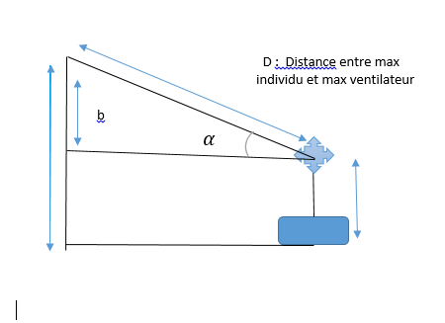

Schéma représentatif de la situation

L’inclinaison du ventilateur dépend de L’angle qui doit être suffisante pour visé le max de l’individu donc on a :

= ⬄ ) = 53.13° (cas ou a =0.9m)

**Fp 1 : La base mobile**

La base mobile se décompose en plusieurs éléments principaux :

* Une Base qui sera là pour donner une forme a aux produits
* Les roues qui vos permettre le déplacement de la base dans un espace donner.
* Les moteurs qui vont permettre aux roues de pouvoir fonctionner en leur fournissant l’énergie dessaisiront.
* La source d’énergie
* Capteur de distance pour pouvoir se situer dans un espace
* Module qui permet la communication à distance.

F1 : La base : maintient de l’ensemble des elements

Il est possible d’utiliser tout type de support aux l’élément qui constitueront notre base. Mais il sera plus simple d’utiliser un châssis spécifique à ardin car ils ont été conçus pour le composant ardin. Seulement il faut que notre base est assez de place pour pouvoir placer dessus le support au ventilateur. Aussi la base ne doit pas être trop grande et doit respecter certain critère d’ergonomie. Le critère de design n’a pas été énoncé mais dans le cas où il sera possible de rendre la voiture plus acceptable visuellement. Cela devra être appliqué.

Ainsi pour le châssis, peuvent être utilisé les châssis d’ardin, il en existe de diffèrent type et de diffèrent design.

Il y a les châssis pour les voitures 4 roues. Dont certains ont un style simple et d’autre vraiment fait pour simplifier l’assemblage

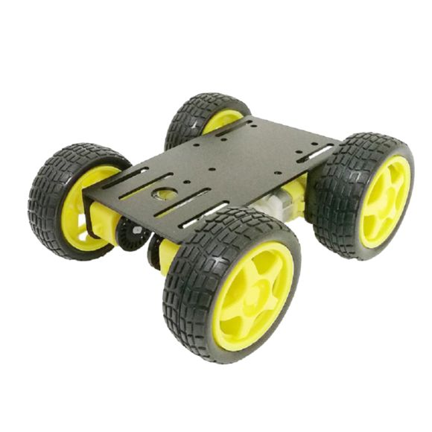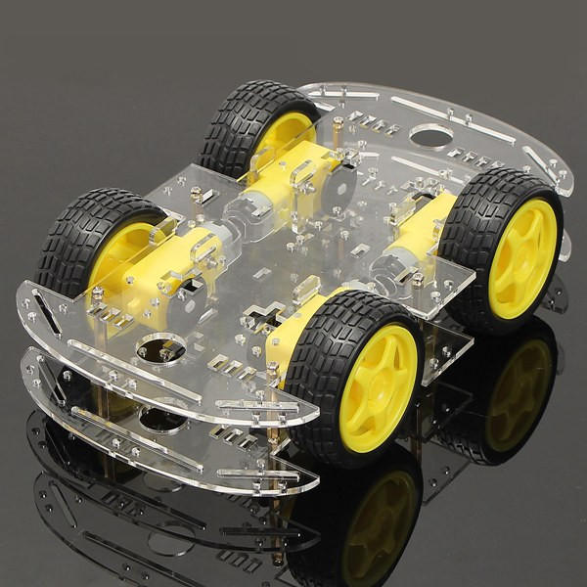

Il y a aussi les châssis pour la voiture 3 roues :

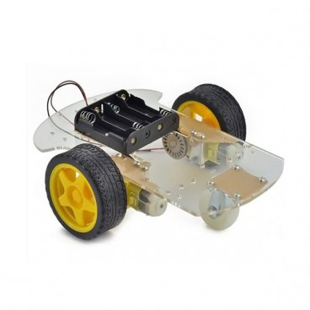

Un avantage de ces châssis est qu’ils sont fait pour ardin, ce qui veut dire qu’en plus de permettre une facilité pour un assemblage avec d’autre éléments, ils ont une bonne synergie de base avec les éléments qui vont être utilisé de ce faite il n’y aura pas de soucis de poids ou d’équilibrage.

Mais, comme inconvenant à notre le projet il y a le faite qu’il n’offre pas de grande surface exploitable sur le châssis, de ce faite il convienne pour que l’on place le strict nécessaire au fonctionnement de la voiture, il ne reste donc plus de place pour le support et encore.

Une solution à ce problème serai soit de crée entièrement un nouveau châssis ce qui va s’avéré être assez délicat.

Ou comme solution principale, le fait d’imprimer en 3D un châssis semblable à l’identique à ceux de ardin a la différence que la surface au centre sera élargi d’exactement les centimètres dont aura besoin le support.

F2 : Les Roues : Déplacement du ventilateur

Pour permettre à notre voiture de se mouvoir, il est essentiel qu’elle ait des roues. Mais alors quelle type de roues. D’après l’inventaire du cahier de charges, il est impératif que la voiture puisse éventuellement pouvoir se mouvoir sur une surface qui ne soit pas lisse.

De ce faite deux solutions s’expose :

1. Ou bien les roues ont une grande force et donc doivent êtres grande de tailles et être de type « tous terrain » 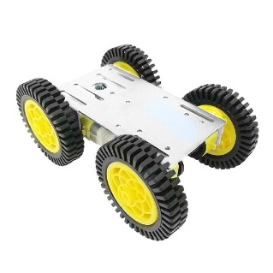
2. Sinon l’on peut procéder avec des roues simples mais l’on fait en sorte que la base soit lourde afin que lorsque la voiture parcours des surfaces qui la face virevolter, elle tienne en place.

La solution qui semble être la meilleurs est la 1 seulement il s’agit aussi de la solution la plus chère, en effet, et il est logique, plus une roues sera grande et de type « tout terrain » est plus sont prix sera assez élever. A l’inverse la solution 2 n’exige qu’un poids en plus qui soit conséquent afin de résister à l’herbe par exemple, de ce fait cela n’augmente pas trop le prix. Seulement la solution 2 a aussi un problème, en effet avec augmentation du poids, le moteur devra fournir une plus grande puissance aux roues pour pouvoir s’avancer ce qui va augmenter la consommation d’énergie.

Il existe cependant une autre option, toujours à relativiser par rapport au prix, en effet il sera possible d’utiliser des roues chenille qui sont aussi des roues de type « tout terrain » mais qui n’ont pas à être « grande »

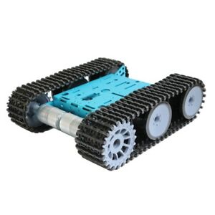

Ainsi la solution considérer va être la solution numéro 1, qui reste modulable, l’on prendra donc des roues qui corresponde à nos attente. Aussi pour avoir accès à plusieurs surfaces, la base doit être surélevée par rapport aux roues. La voiture n’a pas besoins de suspension ou ressort, en effet il aura comme limite de ne pas pouvoir avoir accès au zone à la surface très incommode car s’entre cela voudra dire qu’il ne sera pas totalement en équilibre et donc avec le ventilateur allumer il risque de tomber.

Pour l’obtention des roues, si l’on reste fidèle aux deux premières solutions l’on pourra se procurer les roues auprès du stock de l’école, sinon une commande sera effectuer, dans ce cas-là, les roues serai de préférence :

url : (https://www.banggood.com/fr/4PCS-MN-90-1-or-12-Rc-Car-Spare-Parts-Rubber-Wheel-Rim-and-Tires-p-1464712.html?utm_source=googleshopping&utm_medium=cpc_organic&gmcCountry=FR&utm_content=minha&utm_campaign=minha-fr-fr-pc&currency=EUR&cur_warehouse=CN&createTmp=1&utm_source=googleshopping&utm_medium=cpc_bgs&utm_content=frank&utm_campaign=frank-ssc-fr-all-0508&ad_id=434644724085&gclid=Cj0KCQiAh4j-BRCsARIsAGeV12AESvqWvc40PPeY9YDf7lA4rSa5qQ9fRnuhLvuvVQG8ba2EL3p86LkaAqnlEALw_wcB)

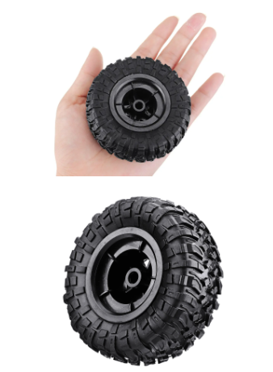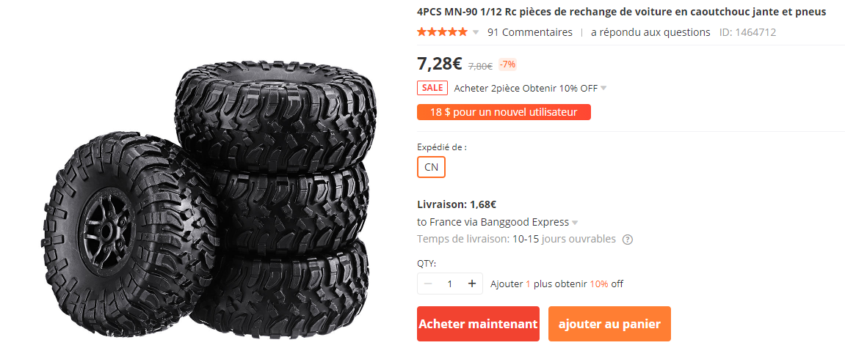

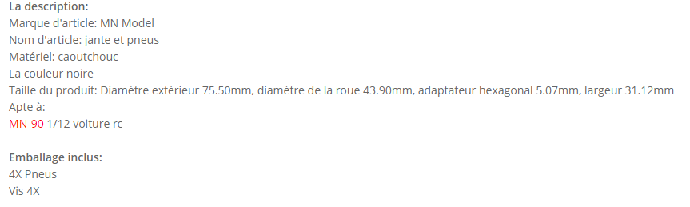

F3 : Les Moteurs : Actionnent les roues

La fonction motrice est une sous fonction de roues, en effet le moteur dépendra des roues utilisées.

Dans notre cas, les roues qui seront utilisé sont celle décrite plus haut.

Tout d’abord, un moteur est un dispositif qui permet de crée un mouvement mécanique à partir d’énergie. Ainsi dans notre cas, l’alimentation en énergie étant électrique, nous utiliseront un moteur électrique.

Notre objectif et de pouvoir avoir un moteur qui fournissent une vitesse suffisante à son déplacement dans des milieux qui offre une grande résistance mais qui puisse aussi fournir une bonne vitesse.

Ne voulant pas avoir une vitesse excessive, il va falloir que le moteur soit équipé d’un réducteur. Afin qu’en cas de besoin l’on puisse avoir un fort couple pour que la voiture puisse avancer.

Ils existent 3 grands types de moteur électrique :

* Les moteurs à courant continu (moteur DC)
* Les servomoteurs
* Les moteurs pas à pas

Pour les Moteurs DC :

Avantage :

– pas chère,

– facile à utiliser (2 fils),

– travaille avec une tension continue,

– peuvent atteindre des vitesses de rotation très élevé.

Inconvénients :

– peu de couple (car vitesse élevé, pour + de couple => motoréducteur),

– contrôle de la vitesse uniquement (pas de possibilité de contrôle de la position de l’axe),

– relativement gourmand en courant,

– les balais (ou charbons) finissent par s’user.

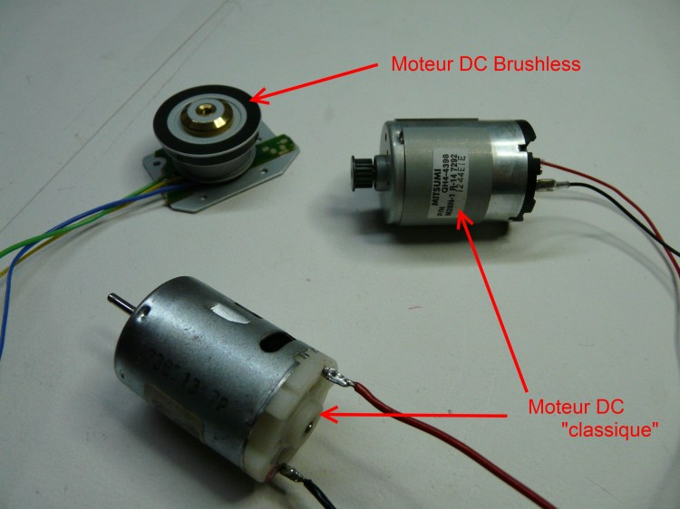

Pour les servomoteurs :

Avantage :

– relativement précis,

– facilement contrôlable que ce soit via un microcontrôleur ou via un circuit analogique,

– couple important (tout est relatif hein ;))

– asservissement de la position de l’axe (le servi tentera de rester toujours au même angle),

– dimension standardisé.

Inconvénients :

– un couple et une précision dépendant directement de la qualité de fabrication (« vrai » servi VS servi d’eBay),

– plus ou moins chère,

– vitesse de rotation assez lente

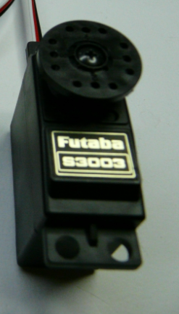

Pour les moteurs pas à pas :

Avantage :

– très précis,

– beaucoup de couple.

Inconvénients :

– demande une électronique de contrôle avec un pont en H,

– consomme pas mal,

– poids (moteurs lourd),

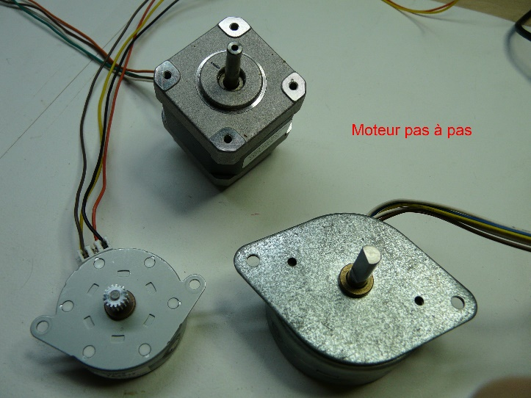

De manière général pour les voitures, le moteur le plus utiliser et le moteur DC, en effet il a un bon équilibre entre vitesse et couple. En effet avec un effet réducteur sur le moteur le problème de couple peut être évité

Maintenant que nous savons que le moteur a utilisé est un moteur DC, parmi cette grande variété quelle sera précisément le moteur choisi. Apres estimation de plusieurs paramètre (masse, vitesse …), nous arrivons a une idée précise de ce qui correspond au problème.

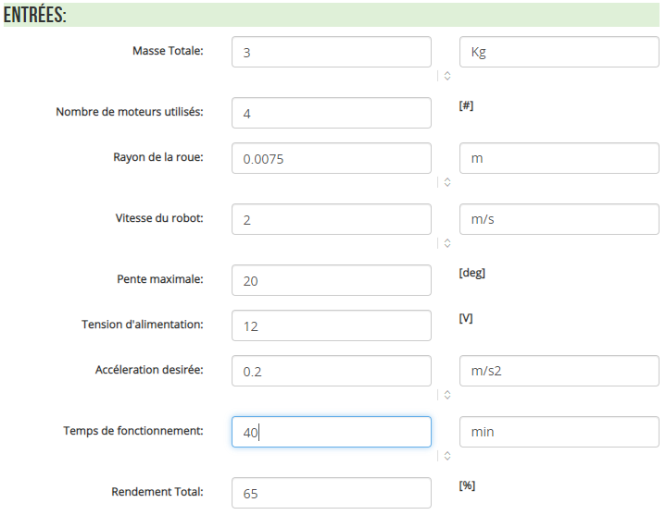

On obtient comme résultat :

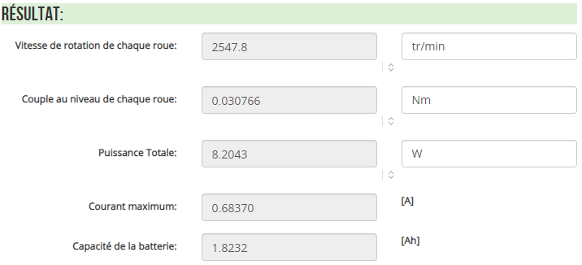

(Photo tirée du dimensionnement moteur du site technologue pro)

On a ici majoré le poids du système, après estimation il est de 3 kg, nombre de moteur est 4 car on part du principe que l’on utilisera 4 roues. Le rayon de la roue est tiré de notre trouvaille sur le site plus haut. Temps de fonctionnement de 40 min serai ce qui serai le mieux avec une tension de 12V, en effet en baissant a 9V, le courant max et la capacité de batterie augmente.

Le moteur correspondant à notre situation est donc un moteur DC avec réducteur correspondant à la description ci-dessus.

La batterie optimiser sera donc une pile rechargeable de 12V avec une capacité de batterie de 1.8 Ah. Un des problèmes qui se posent ici sont clairement le cout. Après vérification ce type de batterie coute assez chère sur le marché.

Le moteur DC ne peut être directement relié à l’Ardin car les entrée PIN de l’Ardin supporte un courant maximum de 40 mA alors que le courant du moteur est bien plus élevé. De ce fait pour pouvoir alimenter l’Ardin on aura besoin d’une batterie externe. Des piles rechargeables seraient le meilleur des choix.

Afin de relier le moteur au boitier Ardin, il existe diverse solution d’ont les plus courante :

* + Le L293N
  + Le L298N

C’est deux méthodes de liaison utilisent le quadruple demi pond en H. Des deux le meilleur sera le L298N car il permet un plus grand courant de 2A. Avec la tension d’alimentation qui peut aller jusqu’à 50V.

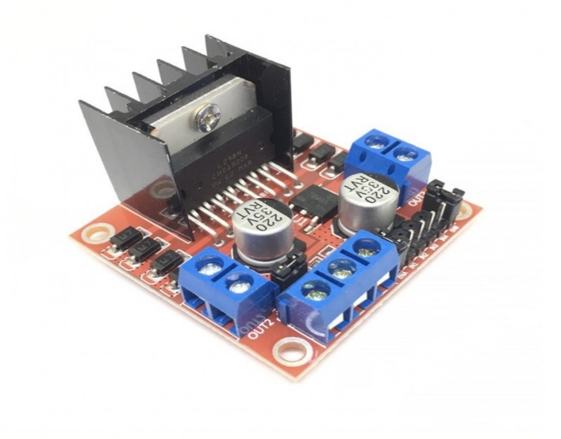

Il permet le contrôle de deux moteurs donc de deux roues, il nous en faudrait donc 2 pour le contrôle de 4 moteurs.

Il existe aussi le L293D : Permet le contrôle du sens des roues a l’image des L298N et L293N. Ainsi le choix entre ces deux produits reviens pratiquement au même. L’influence sur le choix sera donc economique.

F4 : Le contrôle distance : communication entre X et la base mobile

L’objectif de la base et de pouvoir se mouvoir dans un espace donné à l’aide d’instruction donner à distance via un moyen de communication sans fils.

Parmi tous les moyens de communication distance, il y a le HC-05 et le HC-06. En effet ils permettent une communication avec l’appli Bluetooth électroniques qui nous permettra d’utiliser le ventilateur mobile à distance afin que l’on puisse le diriger vers la zone à besoin.

Par soucis de mauvais contrôle par l’utilisateur, il faudra aussi équiper la base d’un capteur distance afin que la base de cogne pas de mur. Afin qu’a une certaine distance d’un objet, la base s’arrête d’avancer.

|  |  |  |  |  |
| --- | --- | --- | --- | --- |
|  | Fonction 1 | Fonction 2 | Fonction 3 (lien moteur Arduino)  (Moteur DC) | Fonction 4 |
| S1 | Châssis Arduino : a+++,b+ | Roues classiques :  a+++,b+ | L298N :  a+,b+++ | HC-05 :  a++,b+++ |
| S2 | Châssis Arduino 3D :  a+,b+++ | Roues chenille :  a++,b+ | L293N :  a+,b++ | HC-06 :  a++,b+++ |
| S3 | Châssis fabriquer :  a+++,b+++ | Roues tout terrain :  a++,b+++ | L293D :  a++,b+++ |  |

Evaluation des solutions selon trois critère a,b respectivement économique et optimisation . (+++ très bien, ++ bien, + moyen)

S : solution

Fp 2 : Ventilateur

F1 : les liaisons entre vérin la base

Cette liaison dépend du choit du vérin

Si on choisit un grand vérin qui part de la base jusqu’à le ventilateur

Sachant que la partie supérieur (verin+ventilateur) doit obtenir ***certain degré de liberté*** car on cherche une **rotation** celons l’axe du vérin

(On va agrandir la base en mettant un couvercle qui va cacher tous les composantes du système et on va fixer le Ventilateur la dessus)

Première solution

Avoir un mécanisme qui contient une entré avec des engrenages pour pouvoir le liée avec un moteur en même temps il doit réaliser une liaison d’encastrement avec la base et qui permet la rotation de la partie supérieur à l’aide des roulements.

## **Un mécanise qui est utilisé dans les roue des voiture permet bien cette liaison exemple**

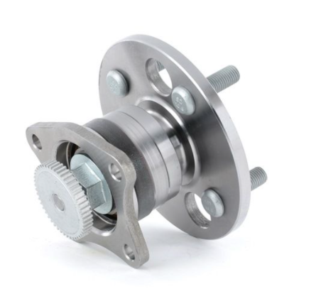 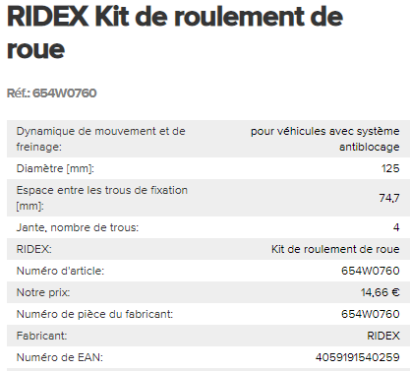

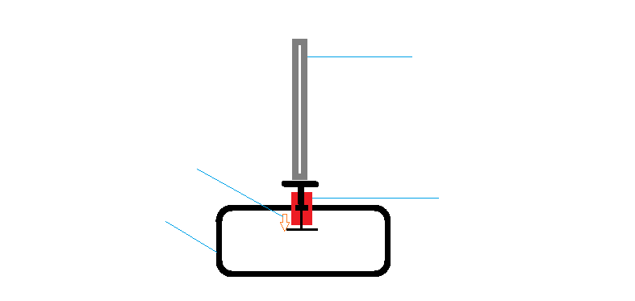

Verin

Moteur

Support de rotation

La base mobile

Cette solution est la moins encombrante et la plus efficace et qui donne la facilité d’avoir une rotation 360°

Les inconvénients de ce système est son poids, car il fait enivrant 1.5kg mais ce poids va aider dans la stabilité du ventilateur.

F2 : support ventilateur : lever le ventilateur

On utiliser un vérin extensible afin de pouvoir moduler la taille pour que le ventilateur puisse ventiler sur de grande taille.

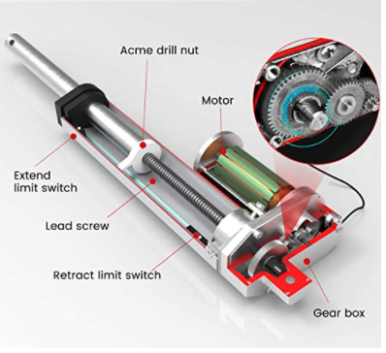

Cependant le problème qui se posait était causé par la fragilité du vérin, en effet avec un système poids + force de pousser du ventilateur, lorsque le vérin atteindra sa taille maximal, il y a un risque qu’il casse. Les solutions possibles ne satisfont pas les conditions d’ergonomie,

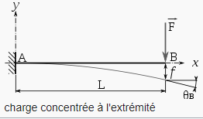

L’inclinaison du vérin qui est du à la force de poussé du ventilateur est très importante de la calculé dans le cas où la rigidité du vérin est faible et la force de poussé de l’aire est importante mais dans notre système on choisira un vérin solide a son extension maximal et un ventilateur pas très lourd et puissant

- il existe des vérins asse rigide avec des prix abordable comme

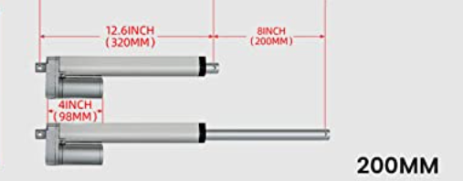

On extension maximal Ce vérin atteint une hauteur de 520mm

Matériel : alliage d'aluminium (léger) poids 1140g  
  
Capacité de charge : 750N   
  
Tension d’entrée : 12V DC  
  
Vitesse d’extension : 10mm / s

Cette solution est réalisable grâce à l’aide support RIDEX F1 car la solidité de ce support et la facilité de fixation sur la base aide à maintenir le vérin en équilibre

Autrement on peut placer 3 vérins de qualité beaucoup moins bien mais ceci ne satisfait pas les conditions économiques et elle encombre la robe

Par ailleurs on pourra placer un guidage en translation pour suivre le vérin mais il va être lourd est encombrant

Dernière solution est un vérin solide qui soit fixe et comme solution au fait qu’ils doivent couvrir de grande taille, on va faire en sorte que le ventilateur puisse s’incliner. Mais on ne peut pas moduler la hauteur donc le robot doit ce déplacé avec une grande hauteur qui risque de le faire tomber en mouvement

Donc on choisit le vérin 200mm pour réaliser notre système

Pour actionner le moteur de l’actionneur linéaire avec la carte arduino on aura besoin :

* Shield Motor L298P
* L’ alimentation électrique de l’arduino se fera en 12v ( VIN=12v ;GND=0)
* Alimentation 12v dc

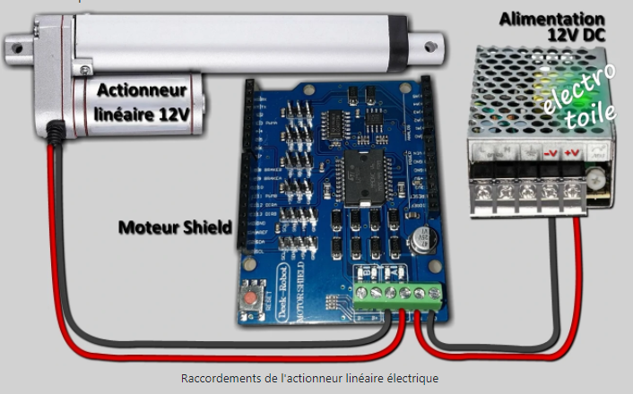

F3 : ventilateur : ventiler

L’objectif est d’avoir un ventilateur assez puissant et ergonomique, qui Puisse être efficace sans être trop encombrant

Il existe plusieurs type de ventilateur qui ont pour but de ventilé

a)Ventilateur maison taille moyen

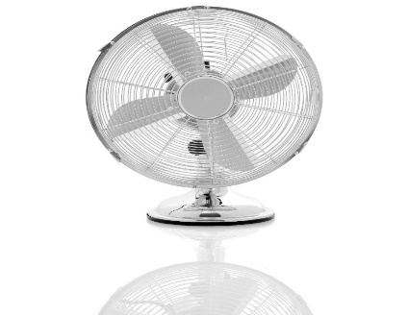

-performent

- occupe de l’espace

-une force de pouce qui nécessite une base lourde est un vérin rigide à son extension maximal

Nécessite un moteur puissant qui lui même

-nécessite une alimentation assez importante qui nécessite une grande batterie (perte de l’espace sur le robot et rajoute de poids)

- câblé avec le 220 v (moins de liberté de circulation )

- difficulté de contrôlé l’inclinaison du ventilateur par rapport à la verticale

-Difficulté de fixé en haut du vérin

b) Ventilateur bureau

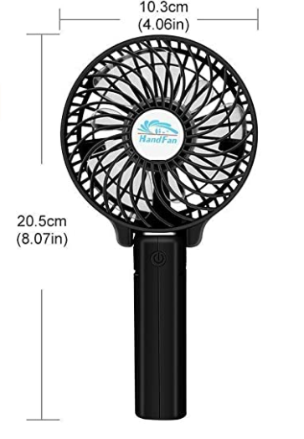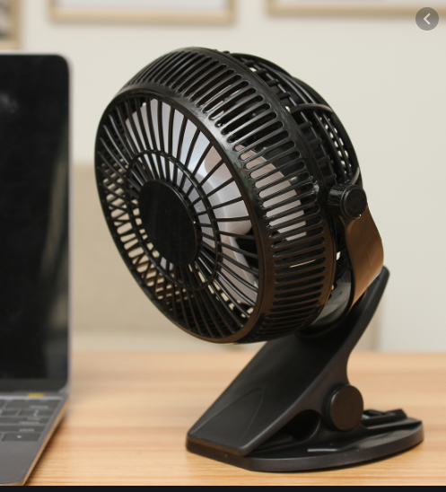

-Moine performent

_n’occupe pas de l’espace

--discret

- léger

-force de pousser moins importante sur le vérin

- possibilité de modification de l’orientation (verticale)

-économie de batterie

-il n’a pas besoin d’une grande source d’alimentions

-Facilité de l’alimentation avec des batteries

Le ventilateur bureau 1 est le mieux pour notre système car il n’est moins pas lourd

Et il offre plusieurs solution de fixation et d'ongles d’inclinaison

https://www.amazon.fr/EJBOTH-Ventilateur-Rechargeable-Refroidissement-%C3%A9lectrique/dp/B06XCGGK8S/ref=sr_1_30?dchild=1&keywords=petit+ventilateur+de+bureau&qid=1607167848&sr=8-30

F4 : fixation vérin avec ventilateur

La partie supérieure du vérin va être fixé à l’intérieur du support du ventilateur (0 degré de liberté entre les deux)

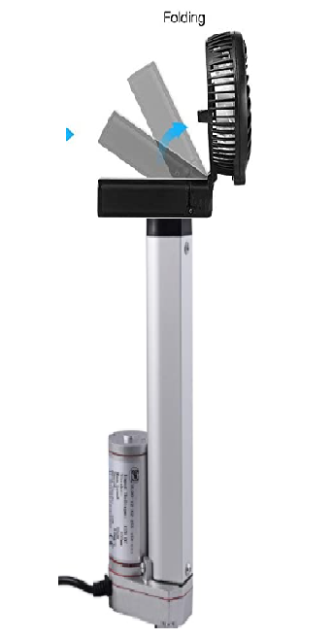

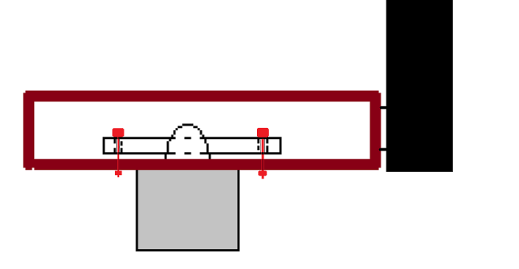

fixation avec système boulon écrou

F5 : l’inclinaison du ventilateur

L’inclinaison du ventilateur dépend de L’angle qui doit être suffisante pour visé le max de l’individu cette angle est possible de la réalisé avec plusieurs méthodes

Cas 1 : ventilateur bureau 1

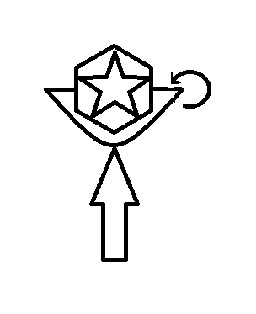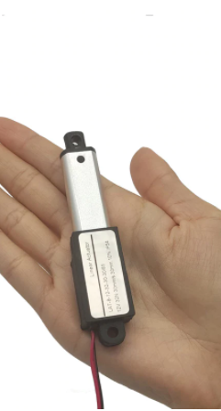

Ventilateur

Actionneur linéaire

Ce petit actionneur linéaire peut nous permettre d’incliné le ventilateur juste en le guidon

Cette méthode est facile a appliqué elle ne nécessite pas de engrenage

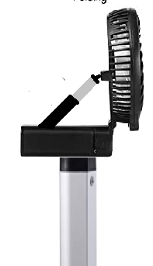

Cas 2 ventilateur bureau 2

- Inclinaison à l’aide d’une rotation (engrenage, poulie) encastré sur l’axe de rotation du ventilateur qui peut être actionné par plusieurs manières

- Un moteur lié directement à l’axe

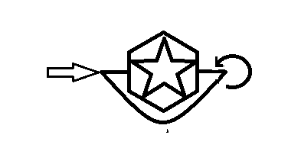Le mécanisme utilisé parait simple mais il existe une difficulté, le moteur doit être fixe sur un support fixe qui doit être le plus discret et petit possible

Moteur

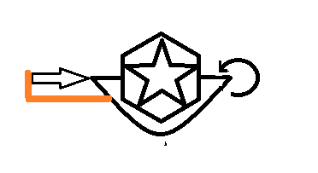

Support de fixage

- Liaison entre moteur et l’axe de rotation éloigné 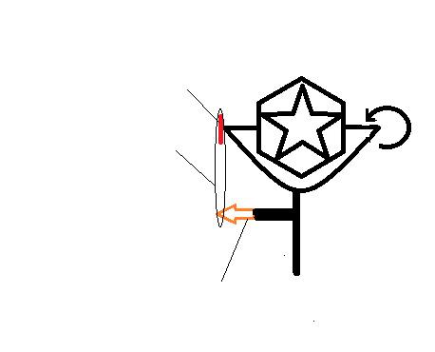Cas 1 répond à plusieurs de nos demander comme la facilité de montage, peut encombrent

Support fixé sur l’axe de rotation du ventilateur

Courroie ou une chaine

Moteur

Donc on choisit le ventilateur bureau 1

|  |  |  |  |  |
| --- | --- | --- | --- | --- |
|  | Solution1 | Solution2 | Solution3 | Solution4 |
| F1 | RIDEK kit +++ |  |  |  |
| F2 | Vérin  +++ | 3 vérins  + | un guidage en translation  + | vérin solide  + |
| F3 | Ventilo maison  + | Ventilateur  Bureau 1 | Ventilateur  Bureau 2 |  |
| F4 | Fixe +++ |  |  |  |
| F5 | Actionneur linéaire mini  +++ | Moteur liaison direct  ++ | Moteur liaison éloigné  ++ |  |

+++ bien

++ moyen

+ faible

***Schéma final (approximative)***

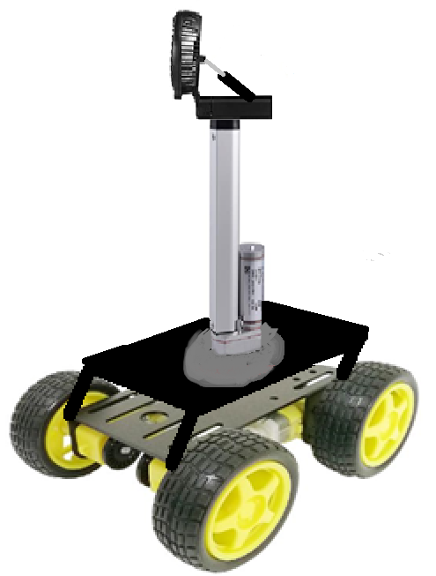

# travail #AMEUR ALI #AYMAN BASSY AYMAN